Ders Seçimleri tarihleri01-05 Şubat 2017 / Ders değiştirme tarihleri: 07 -09 Şubat 2017
www.uludag.edu.tr adresine girerek öğrenci linkini tıklıyoruz.
DERS SEÇİM AŞAMALARI

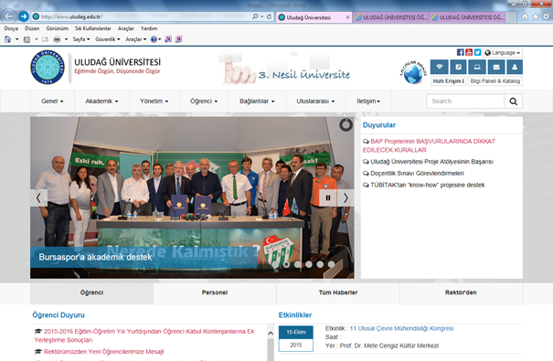

Öğrenci otomasyon,web girişi linkini tıklayarak sisteme giriş yapıyoruz.

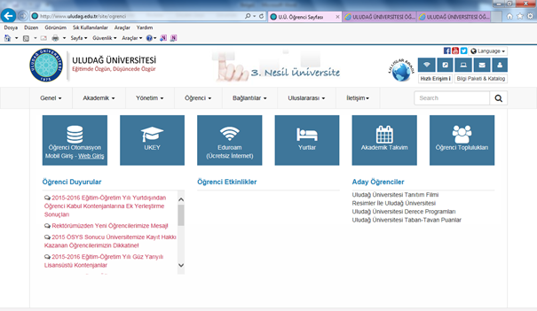

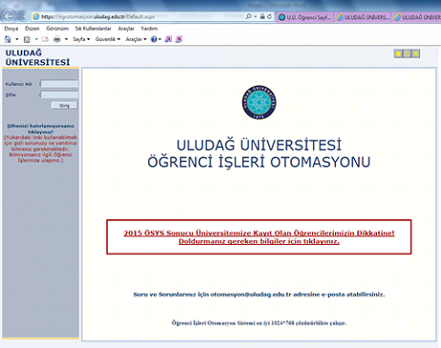
Açılan öğrenci otamasyon sayfasında kullanıcı adı kısmına öğrenci numaranızı ve şifrenizi yazarak sisteme giriş yapınız.

Öğrenci otomasyonunda sol tarafta yer alan öğrenim bilgileri linki adı altında yer alan ders alma butonuna tıklıyoruz.

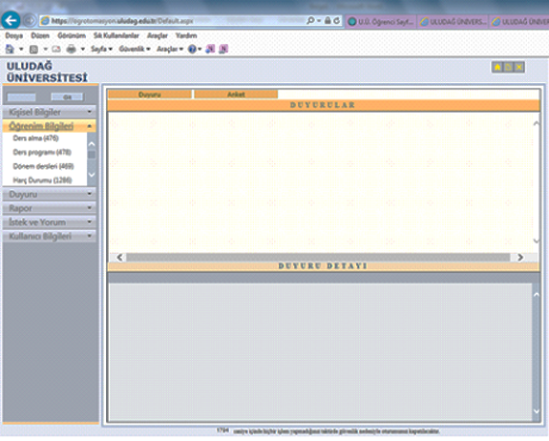

Karşınıza gelen derslerden almanız gerekenlerin sol tarafındaki kutucukları tıklıyarak tamam tuşuna basıyoruz.

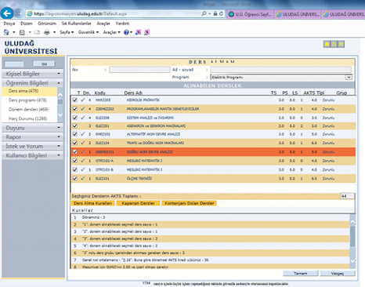

Ders seçimini tamamladıktan sonra öğrenim bigileri linki altında yer alan dönem derslerinden seçmiş olduğunuz dersleri ve onay durumunun kesin kayıt olmasına dikkat ederek kontol ediniz.

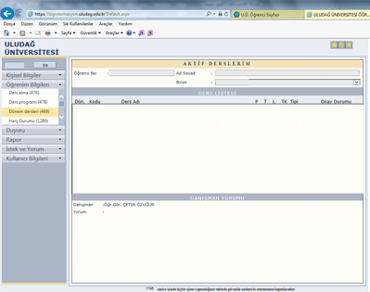

DERS SEÇİM KURALLARI

1-Ders alma işlemi, öğrenci otomasyon sisteminden, öğrenci tarafından yapılır.
2-Öğrenciler birinci yarıyıldaki /yıldaki tüm derslere kayıt yapmak zorundalar.(Zorunlu seçmeliler arasında yer alan yabancı dillerden herhangi birini seçmek zorundadırlar.)
3-Önceki yarıyıllardaki/yıllardaki dersleri tekrarlama veya ilk defa alma durumunda olan öğrenciler; öncelikle bu derslere kayıt yaptırmak zorundadır. Bu dersler farklı yarıyıllarda ise en alttaki dönem derslerinden başlamak şartı ile bir üst yarıyıldaki derslere kayıt yaptırır. Üst yarıyıl/yıldan ders alma üçüncü yarıyıldan /ikinci yıldan itibaren başlar. Buna göre;
a)GANO’su 2.00’nin altında olan öğrenciler, dönemsel AKTS kredi yükü 30 AKTS’ye
b)GANO’su 2.00-2.99 arasında olan öğrenciler , dönemsel AKTS kredi yükü 36 AKTS’ye
c) GANO’su 2.50-2.99 arasında olan öğrenciler , dönemsel AKTS kredi yükü 40 AKTS’ye
c)GANO’su 3.00 ve üzerinde olan öğrenciler, dönemsel AKTS kredi yükü 50 AKTS’ye kadar ders alabilirler.
4-Otomasyonda karşınıza gelmeyen ders olduğunda o dersten muaf olmuş sayılmazsınız. Mutlaka öğrenci işlerine bildirmeniz gerekmektedir.
5- Aşağıdaki listede belirtilen sayı kadar karşısına ders gelmeyen öğrenciler öğrenci işleri danışma bürosuna dilekçe verebilirler.
Uludağ Üniversitesi Önlisans ve Lisans Öğretim Yönetmeliği'nde değişiklik yapılarak Üniversitemiz web sayfasında yayımlanmıştır. Yönetmeliğin 2016-2017 Eğitim-Öğretim Yılı Bahar yarıyılından itibaren yürürlüğe girmiş olması nedeniyle, ders kayıtları ile ilgili olan bazı maddeler aşağıda belirtildiği şekilde uygulanacaktır. Bu nedenle öğrencilerin söz konusu Yönetmeliği okumaları bilgilenmeleri açısından yararlı olacaktır. Güz yarıyılı sonunda,
Yüksekokulumuza 2016-2017 Eğitim-Öğretim Yılında kayıt yaptıran öğrenciler; bahar yarılı sonunda hesaplanan GANO’ları 1.80’nin altındaysa, ikinci sınıftan ders alamayacak, sadece başarısız olduğu ve koşullu geçer derslerini tekrar ederek GANO’larını yükseltmeleri gerekmektedir.
2015-2016 Eğitim-Öğretim Yılı ve öncesi kayıtlı , GANO’su 1.99 ve altında olan öğrenciler ise öncelikle başarısız oldukları derslere kayıt yaptırabilecek, üst sınıftan ders alamayacaklardır.

